«Балқаш қаласы жалпы білім беретін № 9 мектебі» КММ

Ақпан айында 9-сынып оқушыларымен мектеп психологы Ф.Садуакасова
«Өмірімнің мәні» атты тренингін жүргізді. «Өмірдің мәні туралы ойланбайтын адам бар ма?» деп оқушыларға сұрақ қоюдан басталды. Оқушылар шеңберге жиналып, бір - бірімен сәлемдесті де М. Мақатаевтың «Өмір жайлы» әнін айтып, талдау сұрақтарына жауап берді. Тренингте «Түймедейді түйедей ету», «Мен жалғыз емеспін», «Ассоциация» жаттығулары өткізілді.
Мақсаты: Оқушылардың өмірге деген ой пікірлерін ортаға салдыру, олардың адамгершілікке, ізгілікке, қайырымдылыққа, достыққа, сыйластыққа үйрету;
Өмірден өз орындарын таба білу, өмірге жақсы көзқараспен қарауға, қадірлей, бағалай білуге тәрбиелеу.

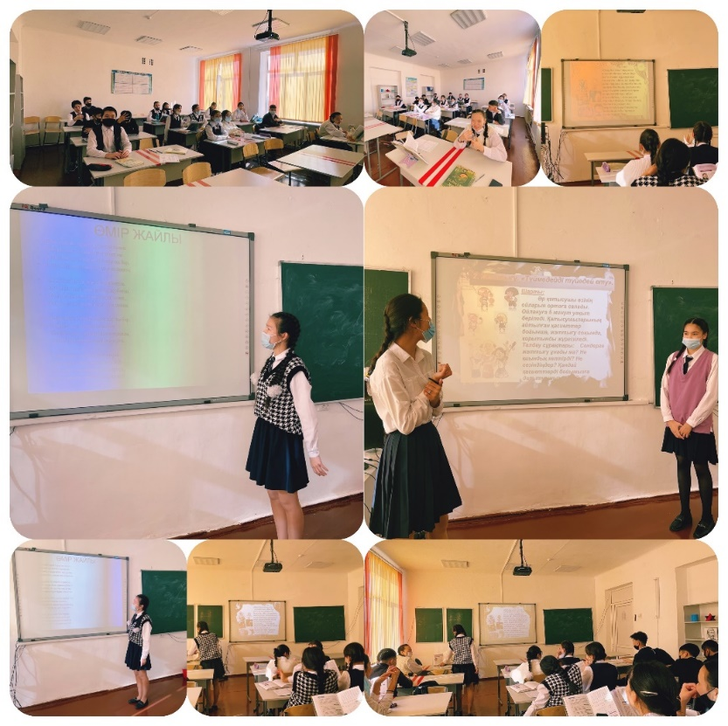

Мектеп психологы: Ф.Садуакасова

